ASSUNTO :. SOLICITO AO EXMO SENHOR PREFEITO MUNICIPAL CARLOS NELSON BUENO, PARA QUE JUNTO AO DEPARTAMENTO COMPETENTE FAÇA LIMPEZA DE ENTULHOS PRÓXIMO A AVENIDA VEREADOR ANTÔNIO CARLOS DE OLIVEIRA, NO PARQUE DO ESTADO II.
DESPACHO

SALA DAS SESSÕES ____/____/____

PRESIDENTE DA MESA

INDICAÇÃO Nº DE 2012

SENHOR PRESIDENTE,
SENHORES VEREADORES,

Indico ao Exmo Senhor Prefeito Municipal Carlos Nelson Bueno, para que junto ao Departamento competente, faça limpeza de entulhos com cacos de telha, madeira, entre outros restos de materiais que prejudicam a natureza próximo a Avenida Vereador Antônio Carlos de Oliveira, no Parque do Estado II.

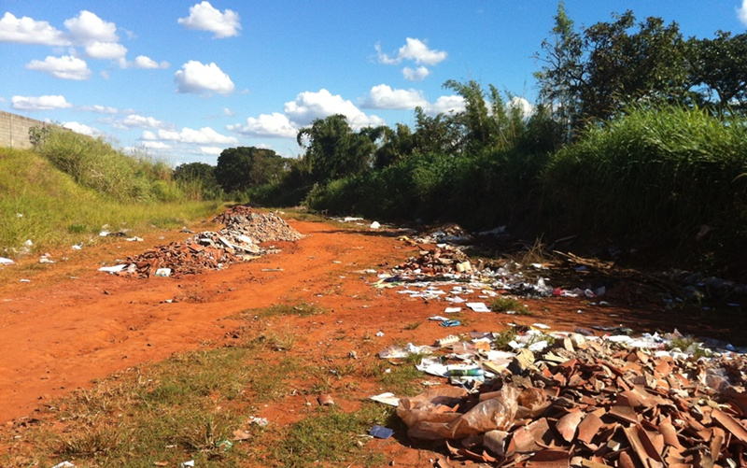

SALA DAS SESSÕES “VEREADOR SANTO RÓTOLLI”, EM 11 DE MAIO DE 2012.

VEREADOR LUÍS ROBERTO TAVARES

